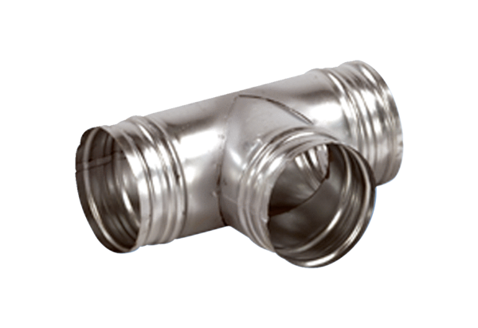Abzweigstück 90° AB 100-150Verpackungseinheit: 1 StückSortiment: K
Artikelnummer: 0055.0351Hersteller: MAICO

